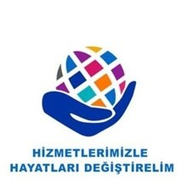
2021-2022 Dönemi
Shekhar MEHTA
U.R.Başkanı

Kemal KETREZ
2430. Bölge Guvernörü

İsmail Hakkı ILDIZ
14. Grup Guvernör Yrd.

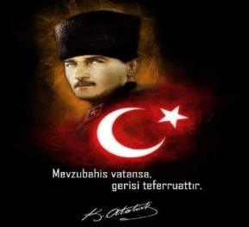

VATAN SANA MİNNETTARDIR ATAM

Kulüp Merkezi
Büklüm Sokak No: 17/2
06660 Kavaklıdere ANKARA
Tel: 03124253053
www.kavaklidererotary.org

Sekreter
A.İdil AYBARS
Sayman
Esen ÇALTUĞ
Üye
Safa Ünal

Rotary
İş ve Meslek Sahiplerinin
Hizmet Kuruluşudur.
15 Günde bir yayınlanır
Toplantı Yeri
Double Tree By Hilton
(Perşembe 19.00-21.00)
Pandemi döneminde uzaktan katılımlı

Ankara Kavaklıdere
Rotary Kulübü
1975
2430. Bölge
Dönem Başkanı
Arif ÖZSAYGI
Gelecek DönemBaşkanı
Kıvanç KUTOĞLU

Sayı : 2119/04 Tarih : 12 Ağustos 2021 46.Yıl

BARIŞ VE ÇÖZÜM

Bugün 70 milyondan fazla insan çatışmalar, şiddet, baskı ve insan hakları ihlalleri nedeniyle evini, yurdunu terketmiştir. Bu sayının yarısı çocuktur.
Uluslararası Rotary ‘nin internet sitesinde de yer alan ve hepimizin bildiği yukarıdaki sayılara bakıldığında yaşadığımız gezegende adalet ve barışın sağlandığını söylemek mümkün değildir.
Bu sayıların her yıl katlanarak arttığı da gerçektir.
“Barış ve Anlaşmazlıkların Çözümü” Rotary’nın yedi odak noktasından biridir.
Bir hayat biçimi olarak çatışmayı reddeden Rotary insanlığın en önemli sorunlarından olan barış için bir iklim yaratmak ve katkıda bulunmaktır..
Bu nedenle bir insani organizasyon olarak Rotary için barış bir odak noktasıdır.
Bu nedenle başta Rotary Vakfı olmak üzere tüm kurum ve üyeleri ile Dünya toplumunun adalet ve barışa kavuşması için gayret ve katkı göstermektedir.
Rotary ve üyeleri dört rolü ile Barış’a katkıda bulunmaktadır.
Uygulamacı,
Eğitici,
Arabulucu,
Danışman
Rotary Vakfı, uzun yıllardır genç insanlara sağladığı karşılıksız yüksek lisans ve sertifika programı bursları ile barışın sağlanması ve yerel ve küresel anlaşmazlıkların ve çatışmaların çözümü konusunda katalizör görevi yapacak liderler yetiştirmektedir.
Bu burslar barışa ve anlaşmazlıkların önlenmesine katkıda bulunmak üzere yetişmiş insan kaynağı yaratmak açısından çok önem taşımaktadır.
Bu kapsamda , Rotary Vakfı , Rotary Barış Merkezlerinda her yıl Barış ve Anlaşmazlıkların Çözümü konusunda 130 kişiye karşılıksız burs vermektedir.
Bu bursların ellisi tanesi Master (Yüksek Lisans) , sekseni ise Sertifika Programı düzeyindedir.
Bu eğitim programları Dünyada bu konuda akademik yetkinliğini kanıtlamış Üniversitelerde açılmakta ve uygun bulunan adaylar yapılacak seçmelerden sonra bu programlarda yetişerek Dünya Barışına ve anlaşmazlıkların çözümü konusunda eğitim ve uzmanlık almaktadırlar.
Gelecek dönemde Vakıf barış burslarına yönelik olarak değerli kulüp başkanları Vakıfta görevli komite tarafından ayrıntılı olarak bilgilendirilecek ve bu konuda kendisini yetiştirmek isteyen olabildiğince çok sayıda genç insanın aday olarak başvuruda bulunması ve seçmelere katılması sağlanacaktır.
Sıkılmış yumruklarla el sıkışamazsınız GANDİ

Anlaşmazlıkların ve çatışmaların barış içinde, kavgasız çözülmesinin bir kültür gerektirdiği açıktır. Bu kültürün de çok küçük yaşlarda edinilmesi de bir zorunluluktur.
Bu düşünce ile yola çıkarak dönemimizde ortaokul ve lise öğrencilerine kendi aralarındaki sorunlarını arabuluculuk yöntemiyle, kendi aralarında yumruklarını sıkmadan ellerini birbirlerini uzatarak çözebilmelerini sağlayacak eğitim verilmesi hedeflenmiştir.
Gerçekten çocukların küçük yaşta okullarda kavgasız ve zorbalığa başvurmadan ve en önemlisi bir büyüğün yardımına ihtiyaç duyulmadan bir sorun çözme yöntemini öğrenmeleri ve içselleştirmelerinin önemi büyüktür.
Bu eğitimi ve kültürü küçük yaşta alan bir kuşağın gelecek yıllarda kendi sorunlarını kadar toplumdaki çatışma ve anlaşmazlıkları da şiddete başvurmadan, karşısındakini dinleyerek ve sorunu analiz ederek çözme yeteneğini edinecekleri tartışmasızdır.
Bu proje kapsamında, yıllardır başarılı çalışmalar yapan ve pek çok okulda uzman kişilerle akran arabuluculuğu eğitimi veren bir sivil toplum kuruluşu (Akran-Der) ve okullarla ortak çalışma yürütülmesi düşünülmektedir.
Yine, Rotary’nin geleceği olan İnteract Klüplerinde de , bu konuda uzmanlar tarafından eğitim verilmesi ve interactörlerimize sorunları dostluk ve barış içinde çözme eğitimi ve kültürü verilmesi ve onların bu konuda daha donanımlı yetişmeleri sağlanması amaçlanmaktadır.
Dönemimizde ve gelecek dönemlerde de bu eğitimlerin yaygınlaşarak devam etmesi Rotary’nin genç kuşakların hayatlarını değiştirecek bir hizmeti olarak yerini alacaktır.
Umarım Covid 19 pandemisi en kısa zamanda tamamen sona erer ve bu projeleri yüz yüze gerçekleştiririz.
GDB.Bedri VAROĞLU 2430 Bölge Barış ve Anlaşmazlıkların Çözümü Ana Komite Başkanı

GEÇEN TOPLANTI
TOPLANTI NO : 2118/03
TOPLANTI TARİHİ : 29 Temmuz 2021
TOPLANTI YERİ : Zoom (Uzaktan Katılımlı)
TOPLANTI SAATİ : 20.30
KONU : Asıl olan liderlik birlikte ekip başarısıdır
KONUŞMACI : GDG Malik AVİRAL
DEVAM : % 52

BU TOPLANTI
TOPLANTI NO : 2119/04
TOPLANTI TARİHİ : 12 Ağustos 2021
TOPLANTI YERİ : Zoom (Uzaktan katılımlı)
TOPLANTI SAATİ : 20.30
KONU : Barış ve Çözüm
KONUŞMACI : GDB Bedri VAROĞLU
KATILIM : % 52
İLK KATILAN ÜYE : Nilay ARKÜN ÖZGÜVEN

GELECEK TOPLANTI
TOPLANTI NO : 2120/05
TOPLANTI TARİHİ : 26 Ağustos 2021
TOPLANTI YERİ : Zoom (Uzaktan katılımlı)
TOPLANTI SAATİ : 20.30
KONU : Rotary’de Üyelik ve Üyelik Gelişimi
KONUŞMACI : GDB Kemal DEMİR

MUTLU GÜNLERİMİZ
DOĞUM GÜNLERİMİZ
20 AĞUSTOS 2021 UMUT İŞLEYİCİ
26 AĞUSTOS 2021 ALEV TİRİTOĞLU

EVLİLİK YILDÖNÜMLERİ
12 AĞUSTOS 2021 RANA – GÜRKAN OLGUNTÜRK

ÜYELİK BİLGİLERİ
ÜYE SAYISI : 43
FAAL ÜYE : 29
DEVAMDAN MUAF ÜYE : 14
MAJOR DONORS : 1
BENEFACTOR : 6
PHDA : 2
PHD : 23
PHD ROTARYAN EŞİ : 5

BÜLTEN NOTU:

Kulübümüzün 2119. dönemimizin 04. Toplantısı: Kulübümüz üyesi ve 2430 Bölge Barış ve Anlaşmazlıkların Çözümü Ana Komite Başkanı GDB.Bedri VAROĞLU’nun “Barış ve Çözüm” konulu sunumu ile başlamıştır Konuşmacımızın başarılı sunumu ve katılımcılarımızın değerli katkıları ile oldukça aydınlatıcı bir oturum gerçekleştirilmiştir. Konuşmacımıza teşekkür ederiz.

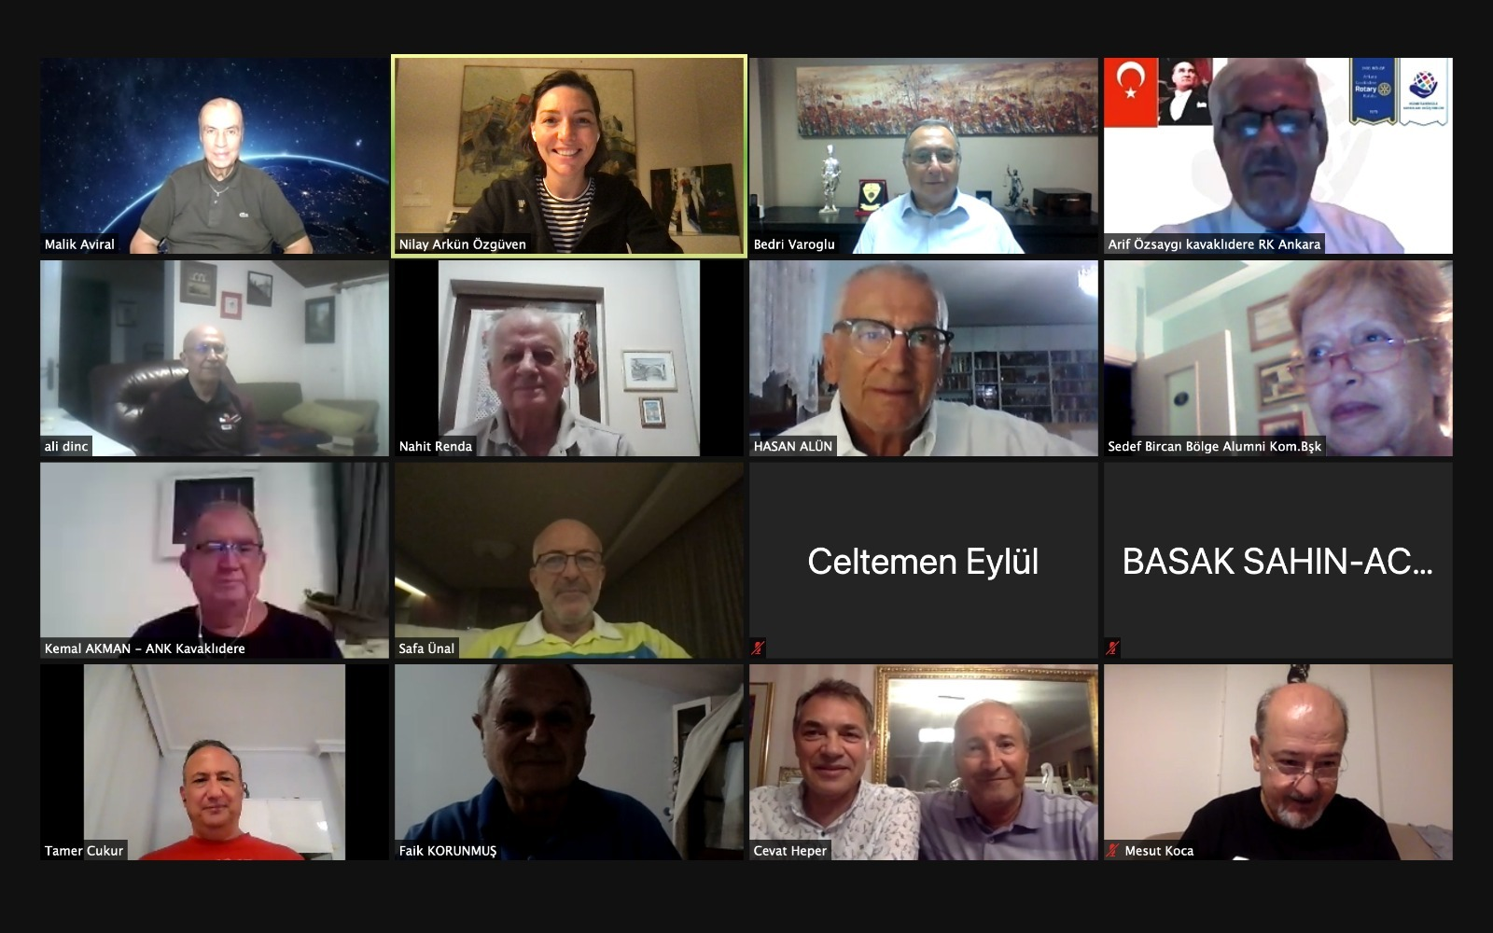

29 Temmuz 2021 tarih ve 2118/03 sayılı uzaktan katılımlı Zoom toplantımız, GDG Malik AVİRAL dostumuzun “ Asıl olan liderlik, birlikte ekip başarısıdır ” başlıklı konuşması ile bizlere yeni ufuklar açmış, üyelerimizin fikir ve düşünce paylaşımları ile zenginleşmiştir. Kendilerine şükranlarımızı sunarız…

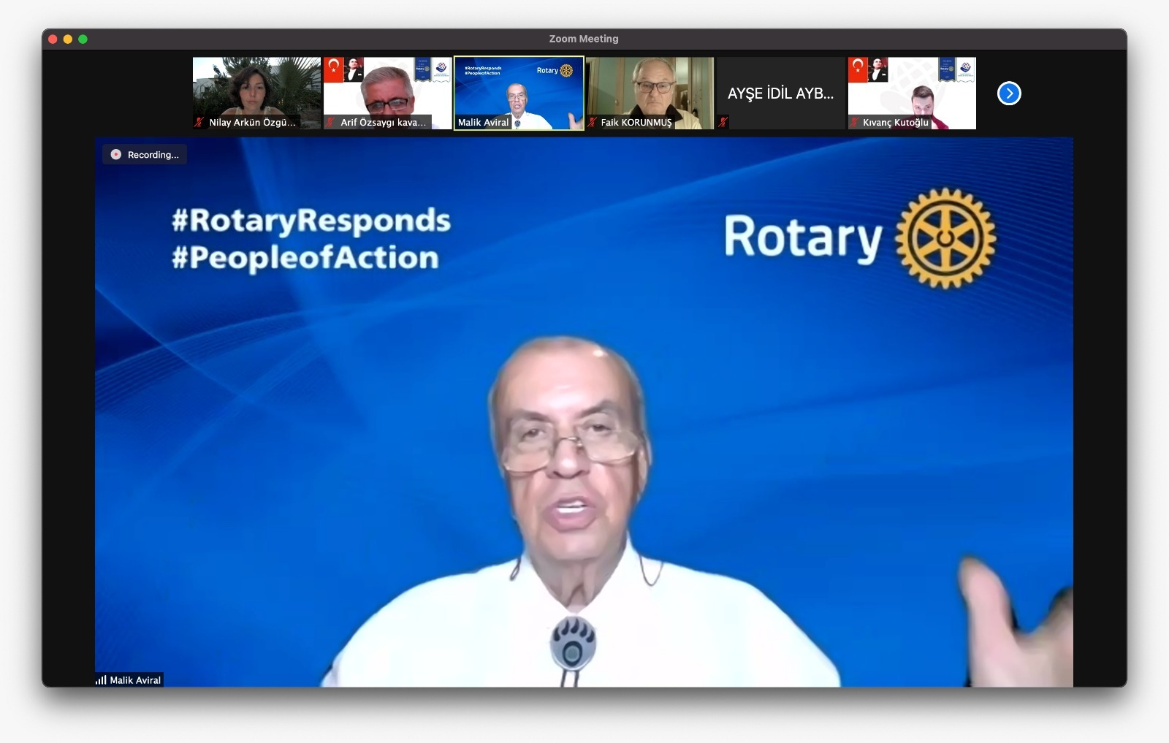

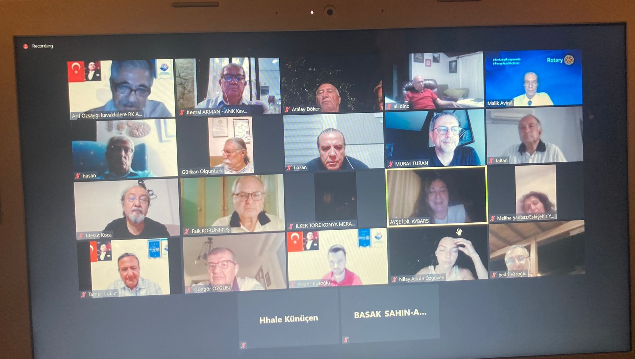

HABERLER – DUYURULAR

Sevgili Dostlar ;
01 Ağustos 2021 tarihinde Rotary 2440. Bölge Buca, Urla, Efes ve Çeşme Rotary Kulüplerinin düzenlediği; " Dip Deniz Temizliği ve Farkındalık ” etkinliğine Ege Rotary Kulübü Dönem Başkanı Talat BEKİROĞLU Dostumuzun davetlisi olarak katıldık.

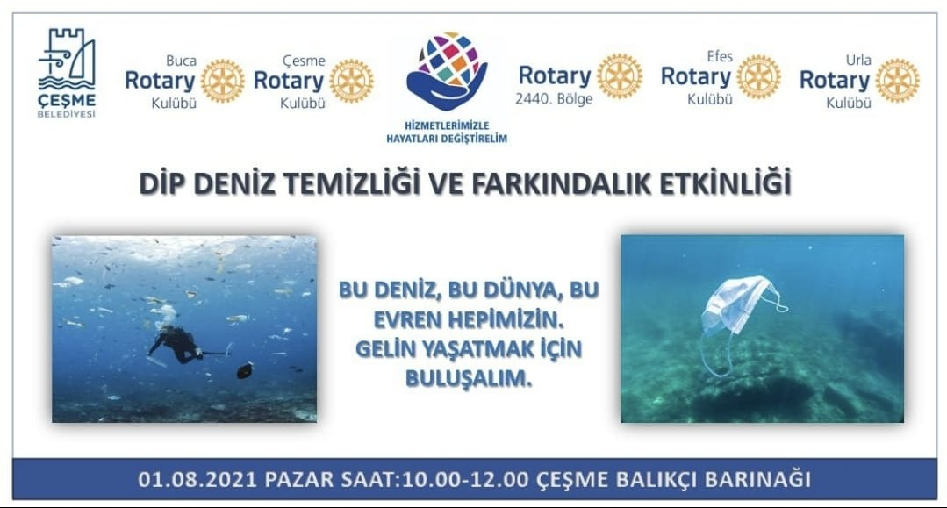

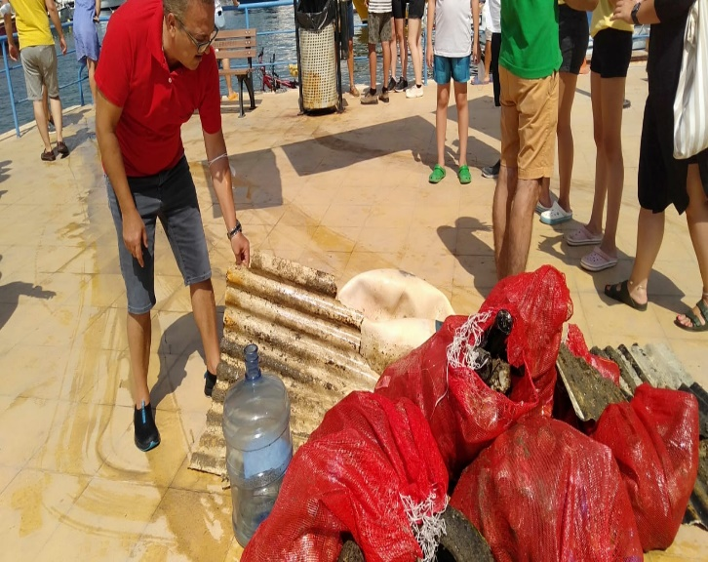
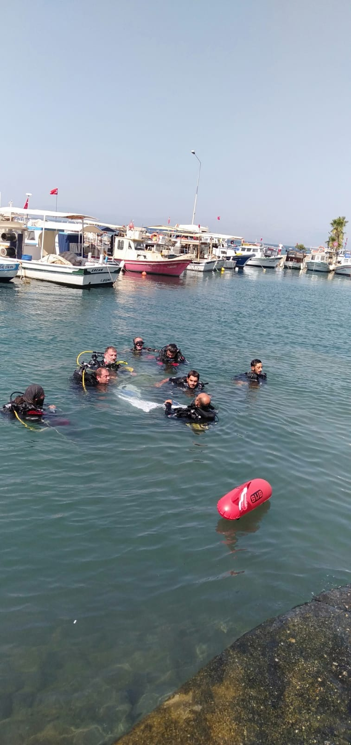

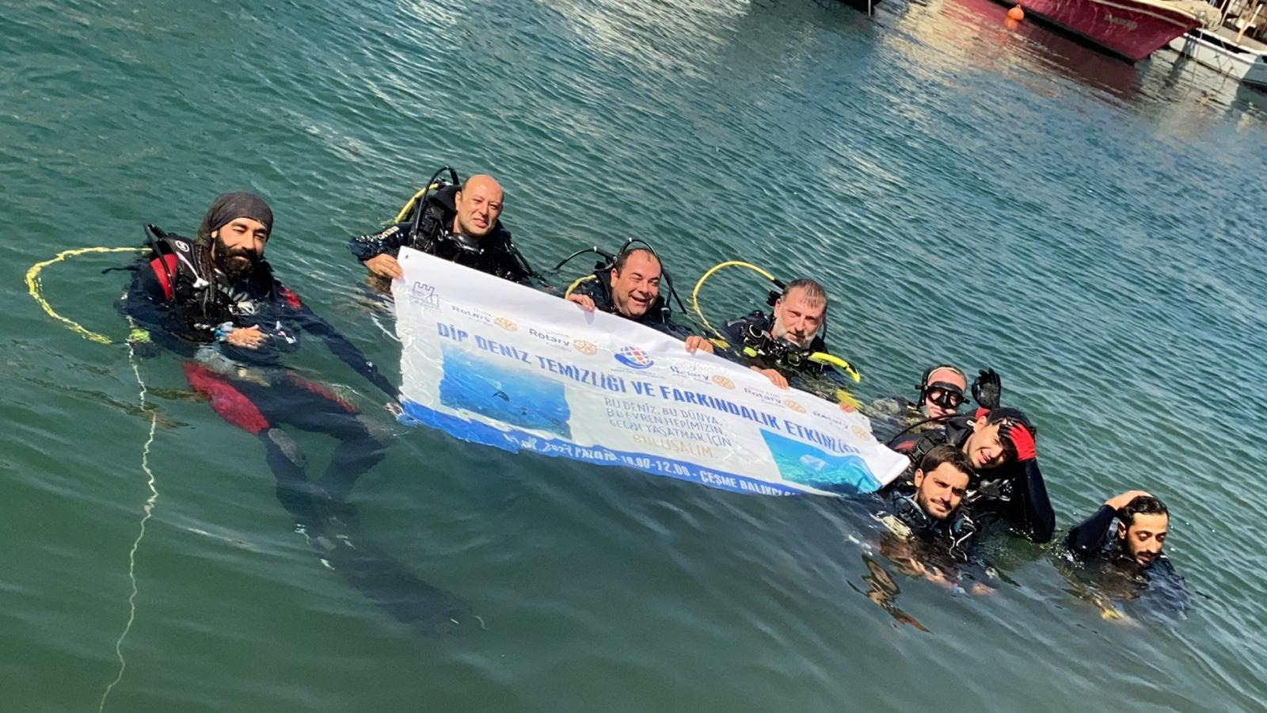

GUVERNÖRÜMÜZ KEMAL KETREZ’İN YANGIN AFETİ İLE İLGİLİ YARDIM TALEP YAZISI AŞAĞIDA BİLGİLERİNİZE SUNULMUŞTUR.

Değerli Dostlarım,

Yangın sonrası tespitlerin yapılmasıyla birlikte ihtiyaçlarda ortaya çıkmaya başladı. Termos, yorgan, battaniye, ayakkabı, giyecek, mutfak gereçleri, buzdolabı, tv gibi ihtiyaçlar olduğu bildirilmekte. Okulların açılmasının da yakın olduğu düşünülürse bir müddet sonra öğrencilerimiz, okullarımız için de ihtiyaç listeleriyle karşılaşacağız.

Antalya bölgesinde yaklaşık 250 adet konteyner kurulacağı bilgisi alınmıştır, burada barınacak olanlar için ihtiyaçlar doğmakta.

2420. Bölgemiz 100 adet yanmaz ayakkabı ve 100 adet yanmaz eldiven temin etmiştir.

2440. Bölgemizin de çok ciddi ihtiyaçları bulunmakta, bu ihtiyaçları da bir nebze karşılamamız konusunu uygun göreceğinizi düşünüyorum

İhtiyaçlarımızın toplu olarak satın alınabilmesi, koordinasyonun hızının artırılabilmesi için sizlerde uygun görürseniz gönüllülük esasına dayalı bir fon oluşturmak isteriz.

Hakkaniyet açısından üye başı bağış miktarının daha uygun olacağı düşünülmekte, üye başı alt sınırı 150 TL olmak üzere fona katkılarınızı beklemekteyiz. Bazı Kulüplerimiz katkılarda bulundu ve bulunmaya devam ediyor, yapmış oldukları maddi katkıları bu fona katılım isteklerinde harcanmış olarak kabul edip mahsup edebilirler. Tamamen Kulüplerimizin kendi inisiyatifine bırakılmıştır.
Katkılarınızla ilk etapta oluşan ihtiyaçları karşılama olanağımız olacaktır.

İlgili hesabın takibi ve denetimi için ayrı bir komisyon kurmak istemekteyiz, bu konuda da itirazınız olmazsa görüşebilme ve denetleme olanağı yüksek olan Ankara Kulüplerinden ve Bölge ekibimizden oluşturmak isteriz.

Ankara Kulübü, Beysukent Kulübü, Koru Kulübü Başkanları, Bölge Saymanı ve Afet Komitesi Başkanından teşekkül etmesi yönündedir görüşümüz.
Tüm destekleriniz için teşekkür ederiz.
Saygılarımla
M. Kemal Ketrez
UR 2430. Bölge Guvernörü
2021 – 22

Diğer taraftan, 10/11 Ağustos 2021 tarihlerinde Kastamonu, Sinop illerimiz ve ilçelerinde aşırı yağışlar sonucu Sel ve Toprak kaymaları meydana gelmiştir.

Konuya ilişkin olarak UR 2430.Bölge Guvernörü Kemal KETREZ’in açıklamaları;
“Değerli Dostlarım, Kastamonu ve Sinoplulara geçmiş olsun dileklerimi sunarım. İlçelerde çok büyük felaket olduğunu takip ediyoruz. Umarım bu son yaşadığımız son felaket olur. Dostlarımızın ihtiyaçları için yanlarındayız. Saygılarımlaç”
“Değerli Dostlarım, Sinop ve Kastamonu’ya birer tır su temin edilmiş ve oluşturmuş olduğunuz afet fonundan finanse edilmiştir, Samsun Kulüplerimiz Sinop’a ihtiyaç olan kuru gıda temininde bulunmuştur, Bolu Kulübümüz Kastamonu’ ya bir tur su ve kuru gıda temininde bulunmuştur, tüm Dostlara teşekkür eder şükranlarımı sunarım.

Katamonu Kulüp Başkanımız acil ihtiyaç listesi iletmiştir. Mum, bebek bezi, bebek maması ve dezenfektan. Hızlı bir şekilde ulaştırabilecek Dostlarımızın irtibat kurmasını istirham ederim. Saygı ve Sevgilerimle..” şeklindedir.

Kavaklıdere Rotary Kulübü olarak bizde tüm üyelerimiz eş ve çocuklarımızla birlikte Afet yaşayan insanlarımıza geçmiş olsun der, Afetlerde can kaybına uğrayan insanlarımıza Rahmet diler, acılarını içten duygularımızla paylaşırız…

Bu arada, Kulübümüzün Değerli Üyesi, Tuğçe POLATKAN MAŞALI-ALPER MAŞALI dostlarımızın pandemi nedeni ile 1.5 yıl ertelemek zorunda kaldıkları Nikah Törenlerini 29 Ağustos 2021 Pazar günü, gerçekleştirmek arzusunda olduklarını içeren ve bu mutluluklarını bizlerle paylaşmak arzularını belirten Davetiyeleri aşağıda yer almaktadır.
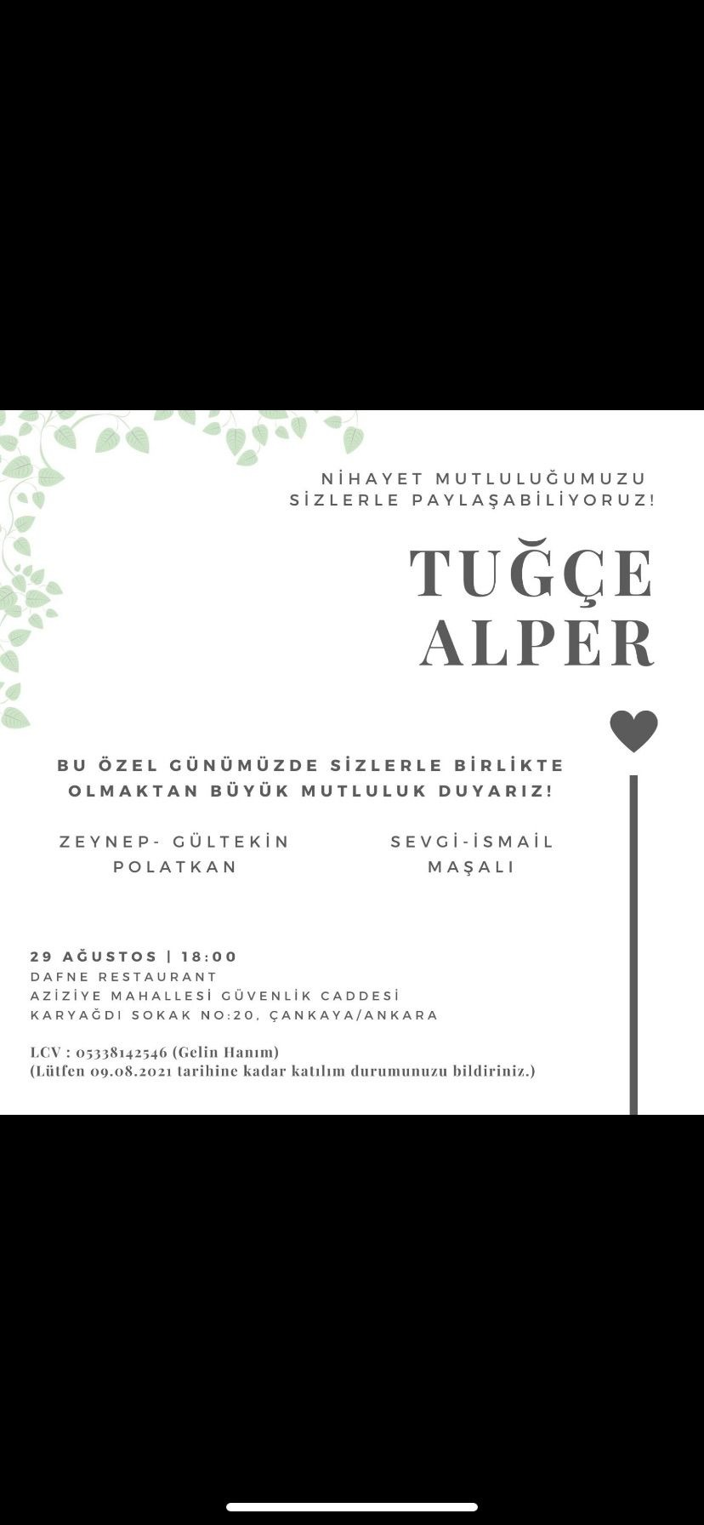

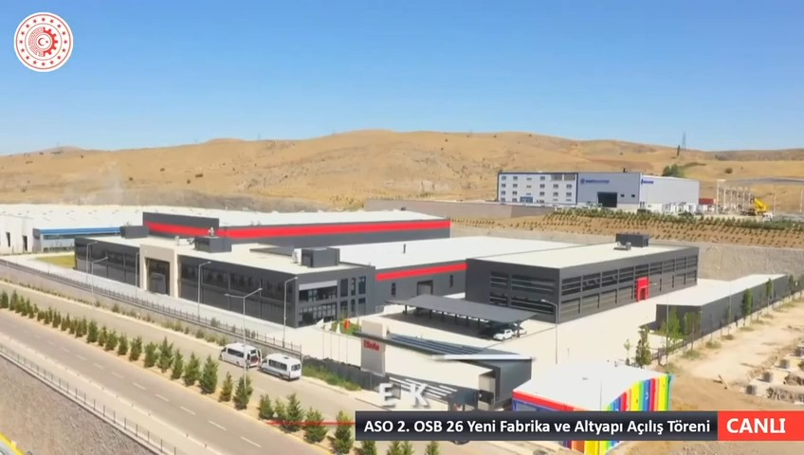

Sevgili Rotary Ailem;

“Kulübümüz üyeleri Malik AVİRAL (GDG)ve (GDB)Güngör ÖZGÜN dostlarımız ile Ankara Çankaya Rotary Kulübü üyesi (GDG) Hasan AKDOĞAN’ ın 1976 yılından bu yana “Otomatik Kontrol’ da ve Komple Tesis Çözümlerinde Güvenilir Isim” olarak çalışan firmaları ELİMKO, hizmetlerine, 30.000 m2 lik Ankara Sanayi Odası, Organize Sanayi Bölgesi 2 de ki “Yeni Fabrika” alanında devam edecektir. ELİMKO’ nun yeni fabrikası, diğer 25 fabrika ile birlikte 16 Ağustos 2021 Pazartesi günü, Sayın Cumhurbaşkanımız Recep Tayyip ERDOĞAN tarafından törenle açılmıştır. Kendilerinebasarilar diliyoruz. Fabrikaları hayırlı uğurlu, Yolları açık ve aydınlık olsun...

